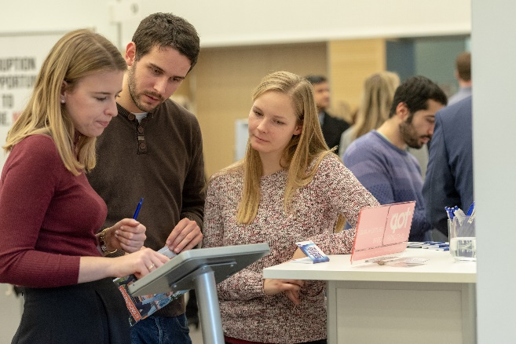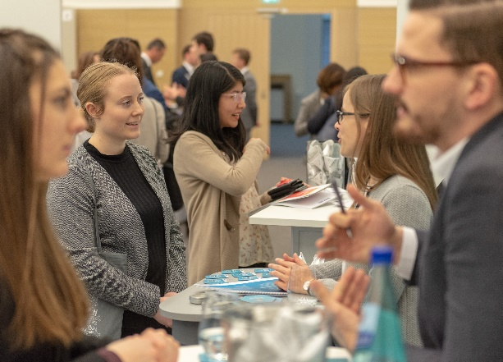
Gespräche wie am Messestand führen – das funktioniert auch rein digital. Auf der Online-Karrieremesse „meet@thm-campus-friedberg“ knüpfen Studierende sowie Absolventinnen und Absolventen wichtige Kontakte zu potenziellen Arbeitgeberinnen und Arbeitgebern. Quelle: IQB Career Services (bei Verwendung bitte angeben)
Technische Hochschule Mittelhessen: Onlinemesse für die Karriereplanung
Digitale Karrieremesse „meet@thm-campus-friedberg“ am 10. November – MINT-Fächer im Fokus – Berufliches Networking für Studierende, Absolventinnen und Absolventen
Frankfurt, 30. Oktober 2020. Studierende, Young Professionals sowie Absolventinnen und Absolventen aus MINT-Fächern aufgepasst: Am Dienstag, den 10. November 2020, lädt die Technische Hochschule Mittelhessen zur Karrieremesse „meet@thm-campus-friedberg“ mit Firmen aus unterschiedlichen Branchen ein.
Aufgrund der Corona-Pandemie findet die Messe erstmals ausschließlich digital statt – mit allen Vorteilen der Präsenzveranstaltung. Von 12 bis 18 Uhr informieren zehn Unternehmen über Möglichkeiten des Karriereeinstiegs. Mit dabei sind unter anderem FEIG ELECTRONIC GmbH, Fabasoft Deutschland GmbH sowie adesso SE und CSL Behring. Die offenen Stellen reichen vom Praktikum oder einer Tätigkeit als studentische Aushilfe über ein Traineeprogramm bis hin zur Festanstellung.
Susanne Glück ist Geschäftsführerin des Messeveranstalters IQB Career Services, der die Onlinemesse federführend betreut: „Unsere Messen laufen in diesem Jahr zwar komplett anders ab, aber das Wichtigste bleibt: Auch rein virtuell können Berufsanfängerinnen und Berufsanfänger wertvolle Unternehmenskontakte knüpfen, um ihren Karriereeinstieg zu planen und zu gestalten. Zudem entfällt die Anreise und eine Teilnahme ist aus ganz Deutschland bequem von zu Hause aus möglich.“
So klappt’s: Messeteilnahme nach vorheriger Anmeldung
Interessierte erhalten über die Webseite der IQB www.iqb.de weitere Informationen rund um die Onlinemesse „meet@thm-campus-friedberg“. Von dort aus gelangen sie auch zum Portal, über das die Messe angeboten wird. Besucherinnen und Besucher registrieren sich hier im Vorfeld mit wenigen Klicks für die Veranstaltung und legen ein eigenes Karriereprofil an. Am Messetag selbst haben sie die Möglichkeit, die Aussteller an einem virtuellen Messestand zu besuchen. Bis zu fünf Personen können sich spontan per Video an den Stand einwählen und Gespräche wie an einem normalen Messestand führen. 20 weitere Teilnehmerinnen und Teilnehmer haben die Möglichkeit, sich per Chat in das Gespräch einzuklinken. Dieses Szenario spiegelt die klassische Situation an einem Präsenz-Messestand wider, an dem Bewerbende auch passiv Informationen erhalten. Wer lieber fest plant, kann sich auf dem Portal im Vorfeld der Onlinemesse um feste Gesprächstermine an den virtuellen Ständen bewerben. Auch Einzelgespräche sind spontan möglich, falls ein digitaler Platz verfügbar ist. Workshops und Unternehmenspräsentationen runden das Angebot ab.

Zeichenanzahl (inkl. Leerzeichen, ohne Headline): 2.394
Keywords: IQB Career Services, Onlinemesse, Karrieremesse, Technische Hochschule Mittelhessen, THM, Friedberg, Karriere, Corona
Weitere Pressemeldungen der IQB Career Services finden Interessierte unter: https://www.presseportal.de/nr/134440?langid=1
Über die IQB
Die IQB Career Services GmbH mit Sitz in Frankfurt am Main wurde 1996 gegründet und ist seit 2019 Teil der F.A.Z. Verlagsgruppe. Gemeinsam mit ihrer Tochtergesellschaft Myjobfair GmbH ist sie heute einer der führenden Recruiting-Dienstleister für Akademikerinnen und Akademiker in Deutschland. IQB und Myjobfair veranstalten jedes Jahr rund 50 Karrieremessen und bietet damit Studierenden, Absolventinnen und Absolventen sowie Unternehmen eine Plattform zum persönlichen Kennenlernen und Netzwerken. Neben Firmenkontaktmessen, die direkt auf dem Campus der Partnerhochschulen oder an Fachbereichen stattfinden, organisiert die IQB auch abseits des Campus spezifische Karrieremessen für Juristen (JURAcon) und Wirtschaftswissenschaftler in verschiedenen deutschen Städten.
Mehr auf www.iqb.de.

